ФИО | Должность | Фото
Бабченко  Виктор  Николаевич | начальник отдела регистрации актов в сферах обороны и безопасности Департамента государственной регистрации ведомственных нормативных правовых актов Минюста России | 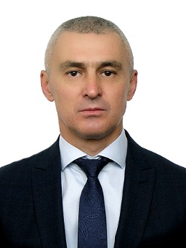
Бакши  Ирина  Анатольевна | ведущий специалист-эксперт отдела по контролю и надзору в сфере адвокатуры, нотариата, государственной регистрации  актов гражданского состояния Управления Министерства юстиции Российской Федерации по Белгородской области | 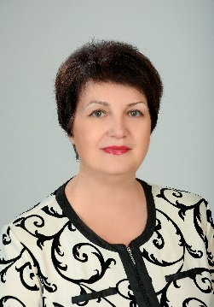
Гасымова  Виктория  Имрановна | ведущий специалист-эксперт отдела по вопросам регионального законодательства  и регистрации уставов муниципальных образований Управления Министерства юстиции Российской Федерации по Вологодской области | 
Григорьева  Лейсан  Ильдаровна | главный специалист-эксперт отдела по вопросам регионального законодательства  и регистрации уставов муниципальных образований Управления Министерства юстиции Российской Федерации по Республике Татарстан | 
Железнова  Елена  Владимировна | главный специалист-эксперт отдела по вопросам регионального законодательства  и регистрации уставов муниципальных образований Управления Министерства юстиции Российской Федерации по Смоленской области | 
Коба  Татьяна  Владимировна | главный специалист-эксперт отдела по вопросам регионального законодательства  и регистрации уставов муниципальных образований Управления Министерства юстиции Российской Федерации по Тюменской области | 
Козырева  Екатерина  Викторовна | заместитель директора Департамента государственной политики в сфере судебно-экспертной деятельности Минюста России | 
Мельникова  Елена  Валерьевна | главный специалист-эксперт отдела по вопросам регионального законодательства  и регистрации уставов муниципальных образований Управления Министерства юстиции Российской Федерации по Республике Марий Эл | 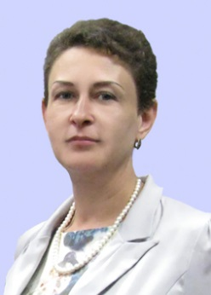
Николенко  Елена  Александровна | главный специалист-эксперт отдела по делам некоммерческих организаций Управления Министерства юстиции Российской Федерации по Кемеровской области – Кузбассу | 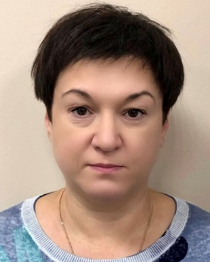
Никулина  Лариса  Викторовна | ведущий специалист-эксперт отдела по делам некоммерческих организаций Управления Министерства юстиции Российской Федерации по Хабаровскому краю и Еврейской автономной области | 
Пилипчук  Ольга  Вениаминовна | начальник отдела по контролю и надзору в сфере адвокатуры, нотариата, государственной регистрации актов гражданского состояния Управления Министерства юстиции Российской Федерации по Республике Алтай | 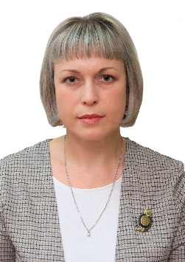
Приходько  Вадим  Владимирович | заместитель начальника отдела по вопросам регионального законодательства и регистрации уставов муниципальных образований Управления Министерства юстиции Российской Федерации по Красноярскому краю | 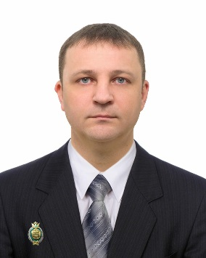
Рыбакова  Светлана  Александровна | заместитель начальника Управления Министерства юстиции Российской Федерации  по Калужской области | 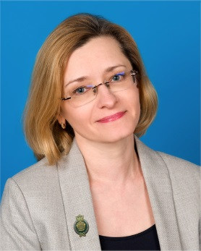
Рыжков  Владимир  Иванович | начальник отдела государственной службы  и кадров Управления Министерства юстиции Российской Федерации по Московской области | 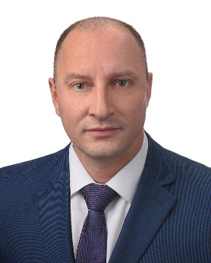
Сафарян  Владимир  Валерьевич | заместитель начальника отдела по вопросам адвокатуры, нотариата, государственной регистрации актов гражданского состояния Главного управления Министерства юстиции Российской Федерации по Москве | 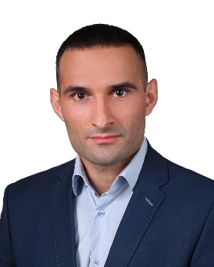
Стручкова  Ольга  Сергеевна | заместитель начальника отдела по делам некоммерческих организаций Управления Министерства юстиции Российской Федерации по Республике Саха (Якутия) | 
Термихольянц  Евгения  Валерьевна | главный специалист-эксперт отдела по делам некоммерческих организаций Управления Министерства юстиции Российской Федерации по Тверской области | 
Федосова  Елена  Геннадьевна | ведущий советник отдела регистрации актов в сферах социального обеспечения и культуры Департамента государственной регистрации ведомственных нормативных правовых актов Минюста России | 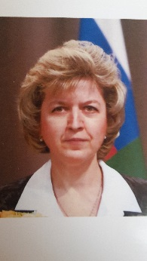
Цветкова  Елена  Станиславовна | главный специалист-эксперт отдела по вопросам регионального законодательства и регистрации уставов муниципальных образований Управления Министерства юстиции Российской Федерации по Пермскому краю | 